Комитет по физической культуре, спорту и молодёжной политике г. Пензы
МБУ до СШ № 7 г. Пензы
Районный этап спартакиады среди учащихся города Пензы

Информационный бюллетень

Место старта – Олимпийская аллея, стела «Олимпийские кольца»
Время - Ленинский и Первомайский районы 22.10.2024г.
- Октябрьский и Железнодорожный районы 23.10.2024 г.
Программа:
13:00 - 13:45 – приём перезаявок, получение чипов. Состав команды
(4 юноши и 4 девушки) должен быть у организаторов ДО начала старта. В противном случае командные очки будут начислены спортсменам, показавшим в команде наихудший результат
14 00 – начало старта, согласно стартовому протоколу
16 00 – церемония награждения
Карта Масштаб – М 1:7500, Сечение рельефа 5м, Формат А5
Вид программы «Выбор»
Параметры дистанций
Группа | Всего КП на карте | Количество КП, которое необходимо взять участнику | Длинна дистанции по оптимальному пути (м)
Юноши | 11 | 9 | 2400
Девушки | 11 | 7 | 1900
Последний КП обязательный, №90
Расстояние от старта до «Точки начала ориентирования» 100 метров
Расстояние от последнего КП до финиша 75 метров
Личный зачёт: В отличие от командного, в личном зачёте награды разыгрываются по двум возрастным группам у юношей и у девушек: Юноши 10-11 класс; Юноши 9 класс и младше; Девушки 10-11 класс; Девушки 9 класс и младше. Не забудьте указать класс при заявке!
Схема Арены соревнований
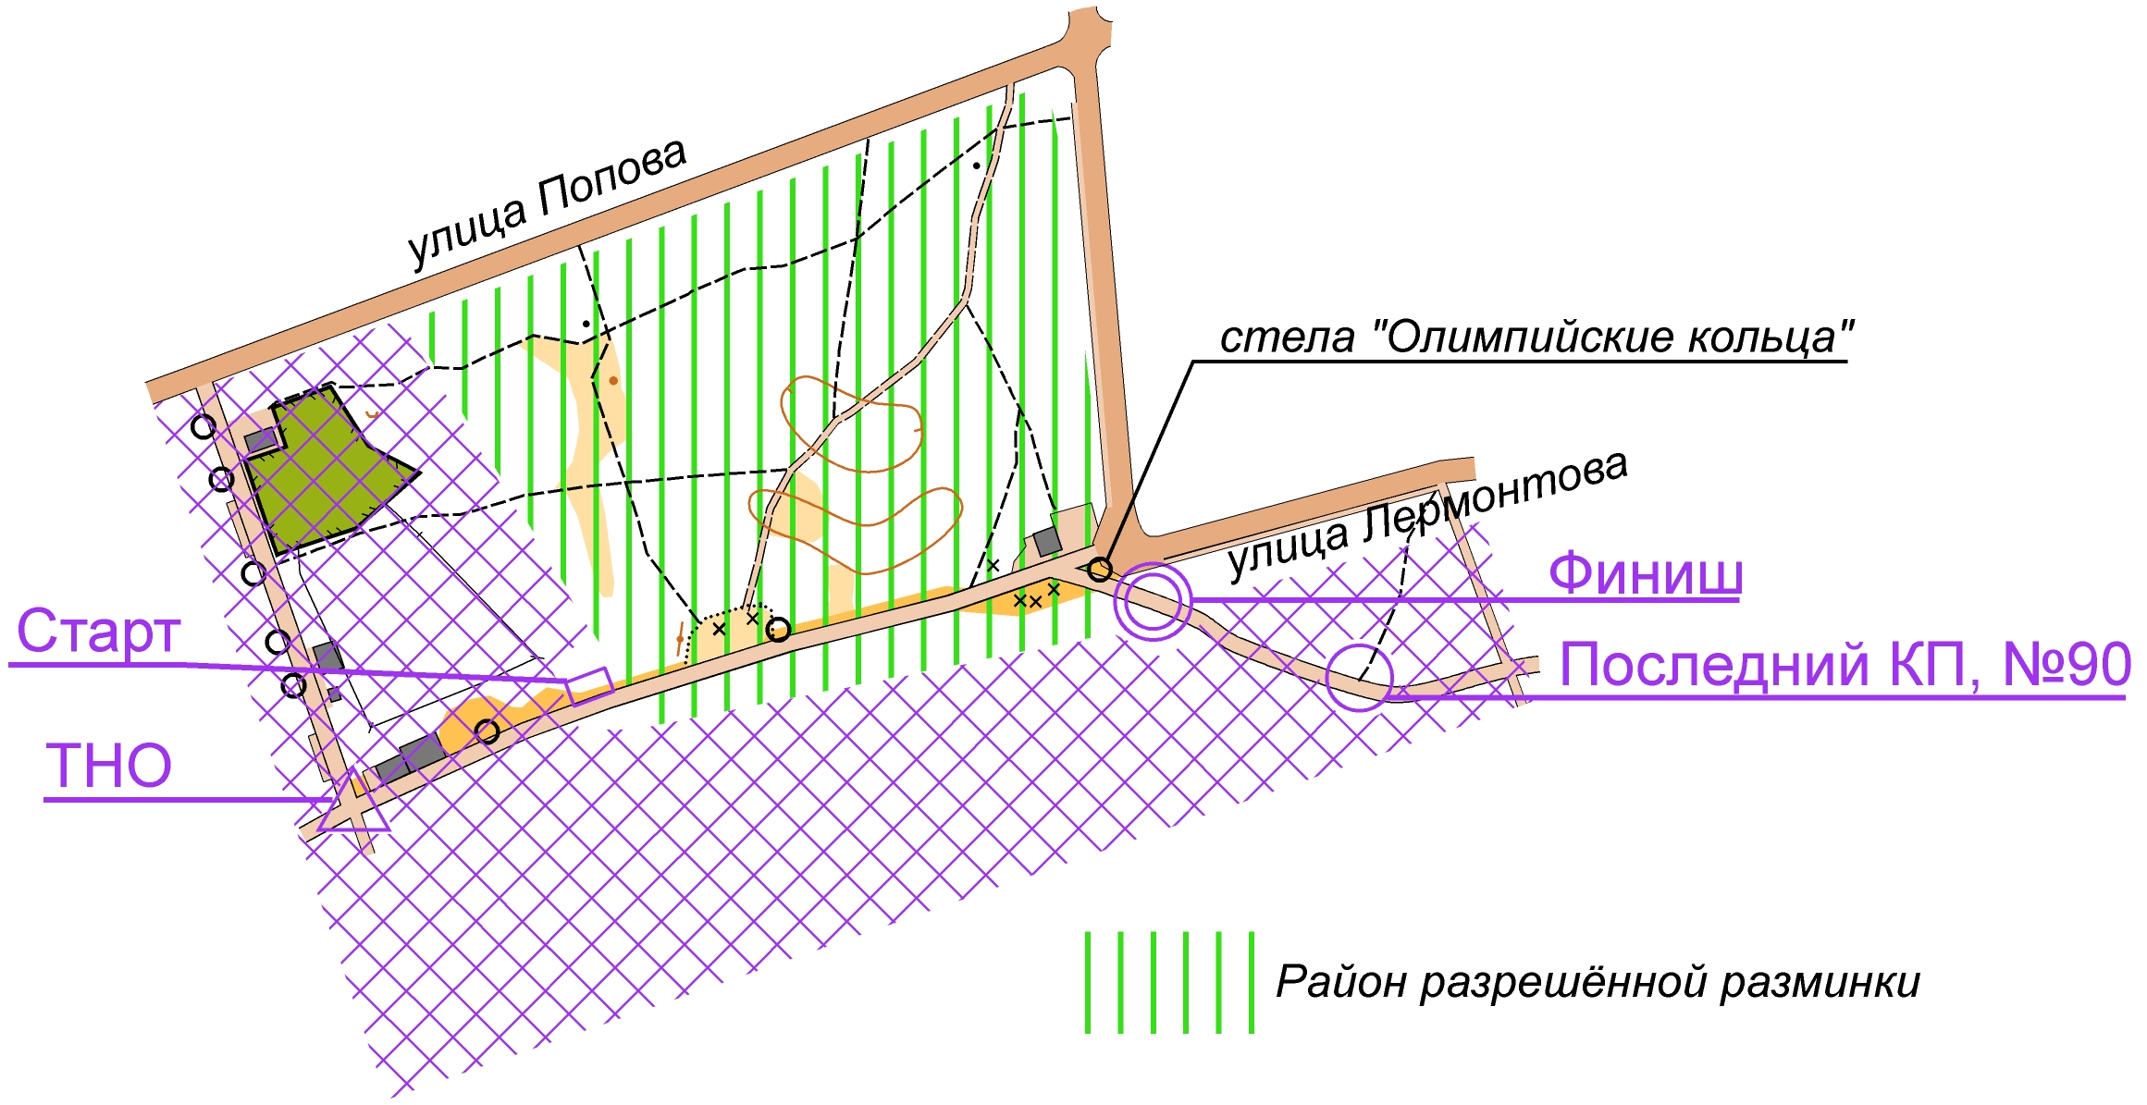

Заявки Предварительные технические заявки подаются по электронной почте oschool7@yandeх.ru МБУ ДО СШ № 7 г. Пензы или через сайт Оргео до 18.10.2024 г. включительно. Медицинские заявки в обязательном порядке подаются до старта. Команды не предоставившие медицинские заявки не будут допущены к старту.

